|  |
| --- |
| *Министерство образование и науки*  *Российской федерации*  Федеральное агентство по образованию  Курганский государственный университет |
| Кафедра «Безопасность информационных и автоматизированных систем» |
| Лабораторная работа № 11:  **«WAN: Настройка HDLC, PPP. Протоколы аутентификации PPP (PAP, CHAP).»** |
| Выполнил ____ Бутенко А.Ю.  Принял ______ Дубровских В.А. |
|  |
| Курган 2016 |

Цель работы:

* ознакомиться с принципами работы HDLC, PPP.
* Ознакомиться с протоколами аутентификации PAP, CHAP.

**Ход работы:**

**Топология сети**

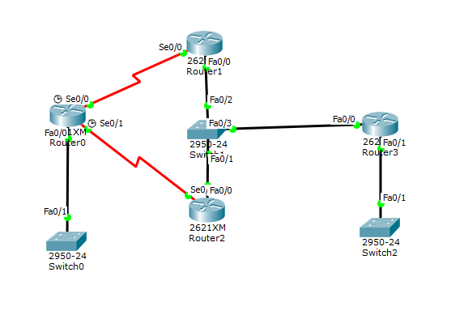

Рисунок 1 – Топология сети

Скорость канала определяется устройством, которое выступает в роли [DCE](http://ciscotips.ru/dce-term) (Data Communication Equipment) – то есть тем самым провайдерским устройством. Нам достаточно подключить к нему маршрутизатор, который, в данном случае выступает в роли [DTE](http://ciscotips.ru/dte-term)(Data Terminal Equipment) и про скорость канала узнаёт от DCE. На маршрутизаторе надо прописать нужную инкапсуляцию, настроить ip адрес на интерфейсе и включить.

**Вывод:** В ходе проделанной работы, я разобрался в принципах работы протоколов HDLC и PPP. Научился конфигурировать сети на основе полученных знаний.